Estruturas de Dados Avançadas

Licenciatura em engenharia de sistemas informáticos

Fase 2 do Projeto individual

Trabalho realizado por: Gustavo Leite Carvalho n:23498

Índice**:**

* Capa;
* Índice;
* Introdução;
* Propósito e Objetivo;
* Estruturas de dados;
* Conclusão;
* Bibliografia;

**Introdução:**

Na fase 2 deste trabalho pretende-se melhorar a fase 1 e tornar la mais concreta em termos do quotidiano de uma empresa a qual poderia utilizar um sistema como este para se guiar e agilizar o seu processo.

**Propósitos e Objetivos:**

Utilizando o escalonamento denominado Flexible Job Shop Problem (FJSSP). A solução a implementar deverá permitir gerar uma proposta de escalonamento para a produção de um produto envolvendo várias operações e a utilização de várias máquinas, minimizando o tempo as unidades de tempo necessário na sua produção (makespan). A fase dois agora implementa no seu código a possibilidade de inserir um novo job posteriormente, remover um job, inserir uma operação num job, remover uma determinada operação de um job e edição de operações associadas a um job.

**Estruturas de dados:**

Insersão de um novo job posteriormente:

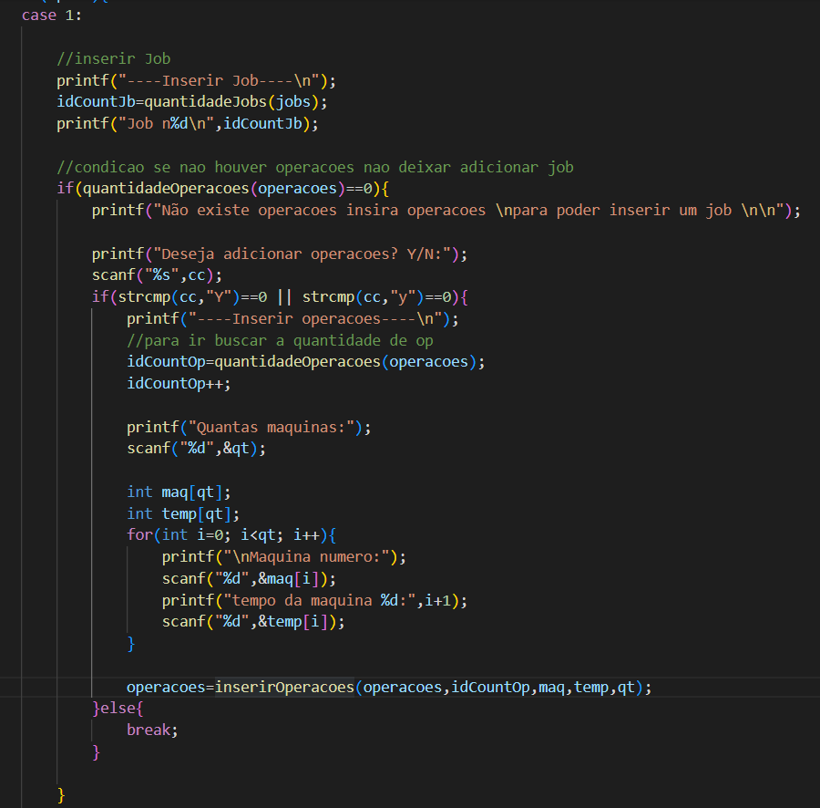

Remover um job:

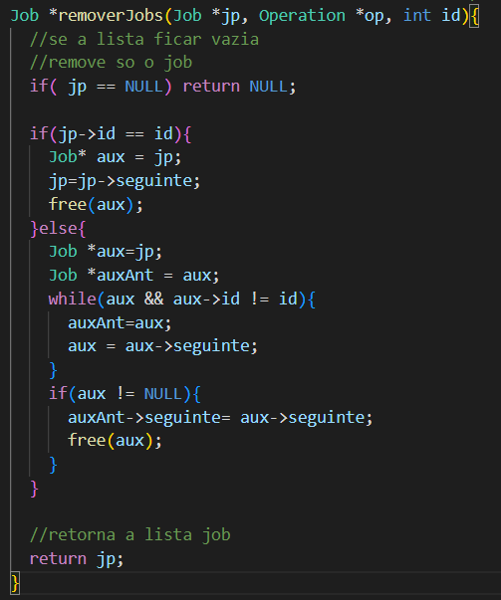

Inserir uma operaçao num job:

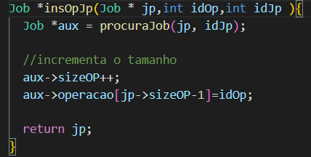

Remover uma determinada operação de um job:

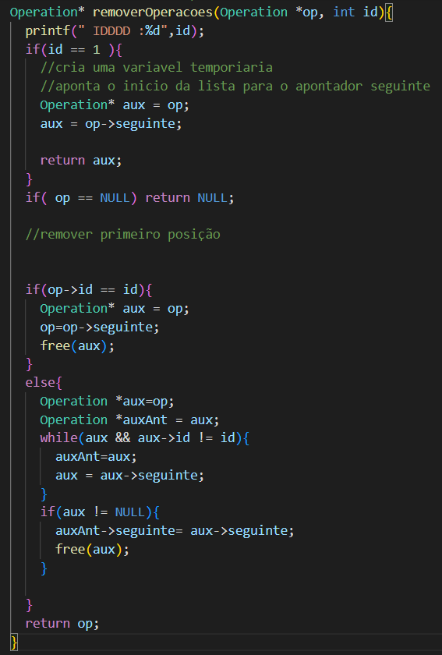

Edição de operações associadas a um job:

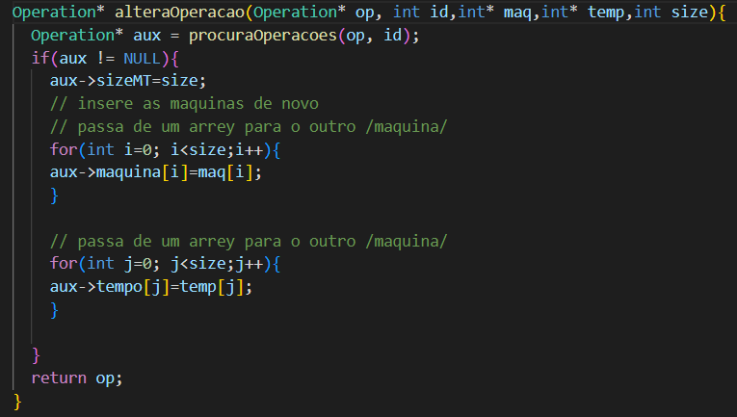

**Conclusão:**

Na fase 2 deste trabalho conclui que fazer o trabalho de maneira “automática” é bem mais trabalhoso do que com valores predefinidos. Porem num exemplo da vida real ou num trabalho futuro provavelmente vai ser usado de maneira automática e deste modo já conseguimos entender um pouco do que poderemos vir a fazer no futuro.

Bibliografia:

Para me ajudar no trabalho usei diversos vídeos de Youtube e diversos sites dês de stackoerflow a sites brasileiros por isso decidi não colocar nada na bibliografia.

Gustavo Leite Carvalho LESI 23498, Obrigado.